**МИНИСТЕРСТВО ЦИФРОВОГО РАЗВИТИЯ СВЯЗИ И МАССОВЫХ КОММУНИКАЦИЙ**

**Ордена Трудового Красного Знамени**

**Федеральное государственное бюджетное образовательное учреждение высшего образования**

**«Московский технический университет связи и информатики»**

Кафедра «Математическая кибернетика и информационные технологии»

ЛАБОРАТОРНАЯ РАБОТА №3

по дисциплине

НЕЙРОННЫЕ СЕТИ

на тему:

«Обнаружение объектов с использованием Faster R-CNN»

Выполнил: студент группы

БВТ2201

Шамсутдинов Рустам

Москва, 2025 год

**Введение**

**Цель работы:** Ознакомиться с архитектурой Faster R-CNN и принципами двухэтапного обнаружения объектов.

**Задачи:**

- Изучить теоретические основы двухэтапного обнаружения объектов: роль RPN и классификационного этапа в Faster R-CNN.

- Загрузить предобученную модель Faster R-CNN.

- Ознакомиться с форматом аннотаций для обучения в задаче детекции.

- Визуализировать предсказания, проанализировать ошибки модели и провести исследование по поиску баланса FN/FP.

**Ход работы**

1. Изучаем теоретическую часть и переходим к практической. Устанавливаем и импортируем нужные библиотеки.

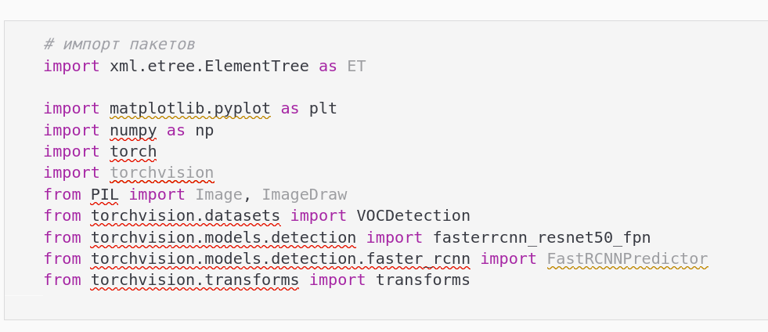

Рис 1. Импорт пакетов

1. Определяем на каком устройстве будет выполняться программа, загружаем модель и переводим в режим инференса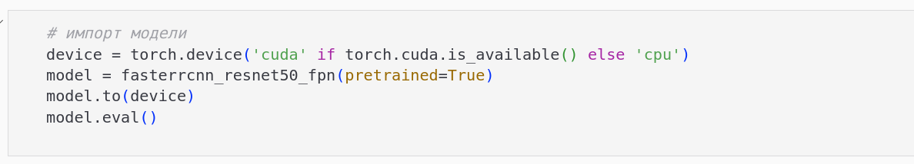Рис 2. Загрузка модели
2. Загрузка датасета и определение метода трансформации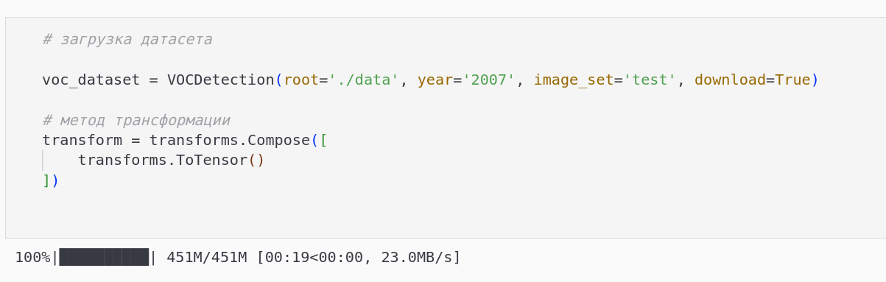Рис 3. Загрузка датасета
3. Объявление методов для работы с данными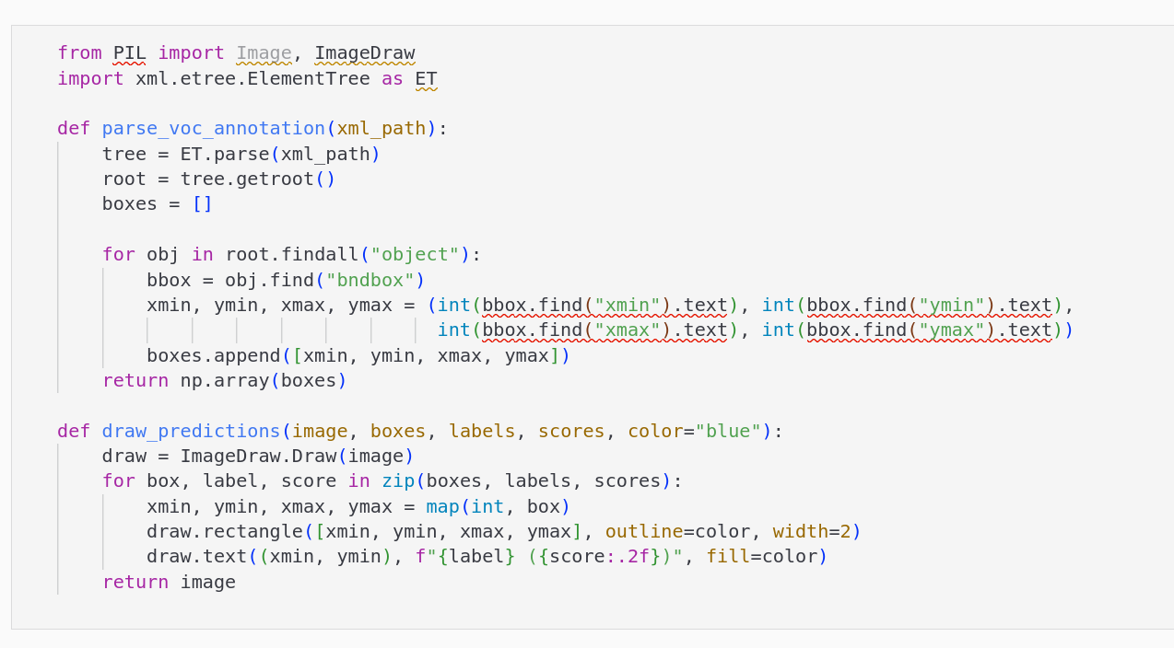Рис 4. Методы для работы с данными
4. Функция расчета параметра IoU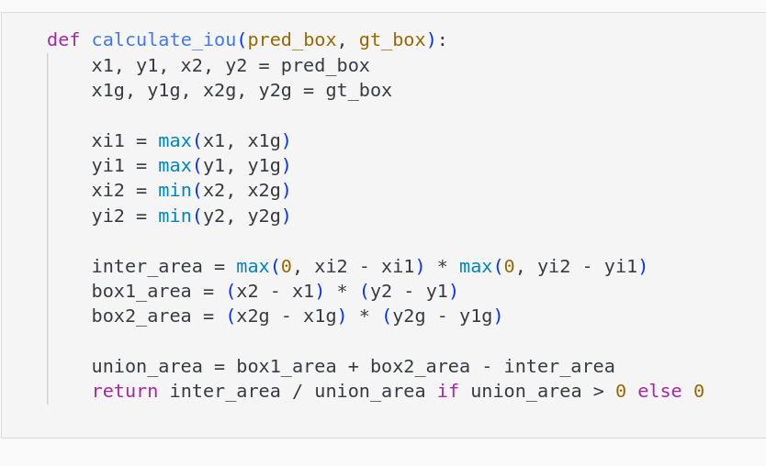Рис 5. Расчет метрики Intersection over Union
5. Оценка модели и визуализация результатов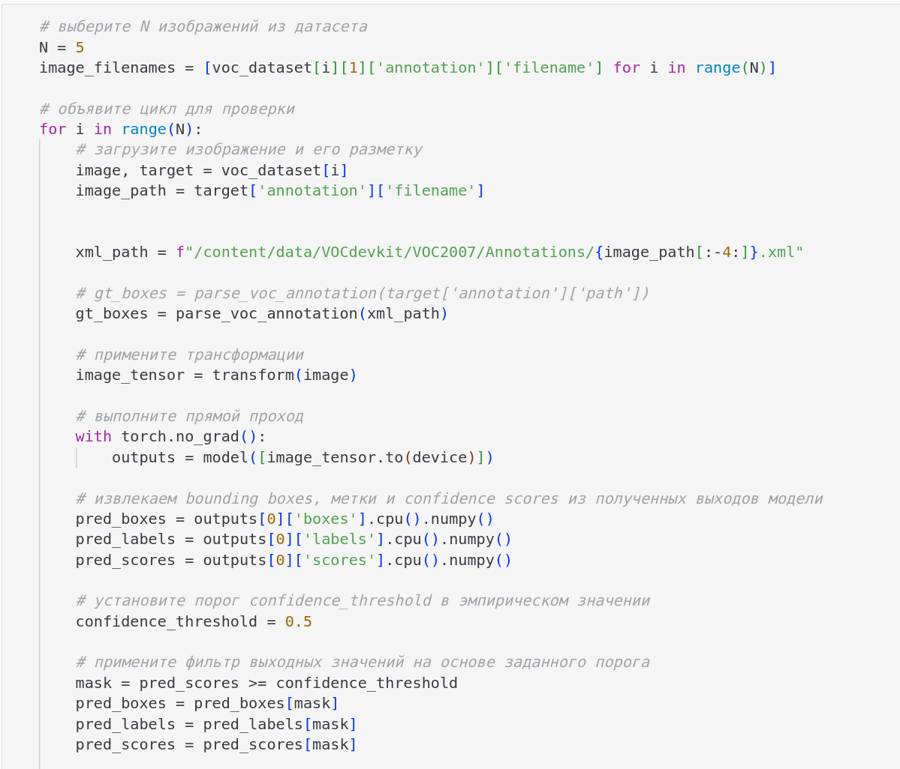Рис 6. Загрузка данных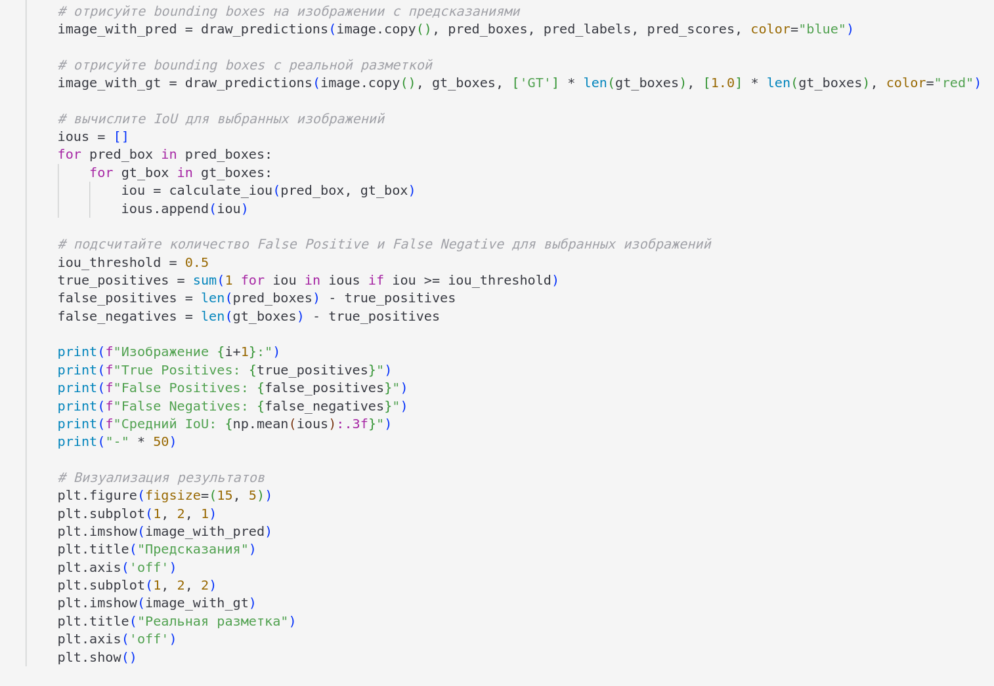Рис 7. Отрисовка предсказаний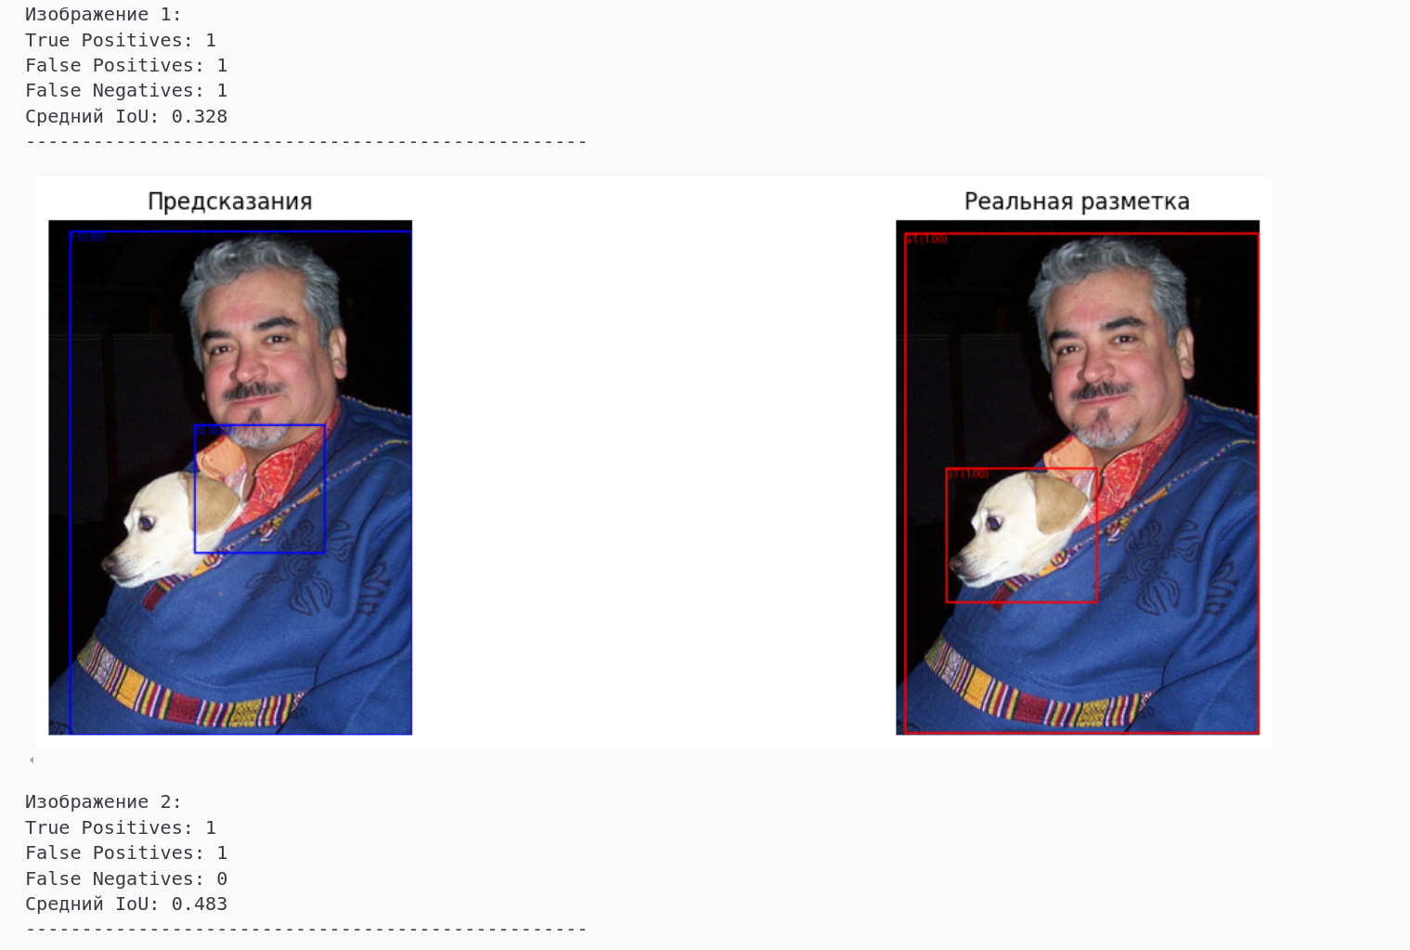Рис 8. Вывод предсказания и реальной разметки
6. Поиск оптимальной конфигурации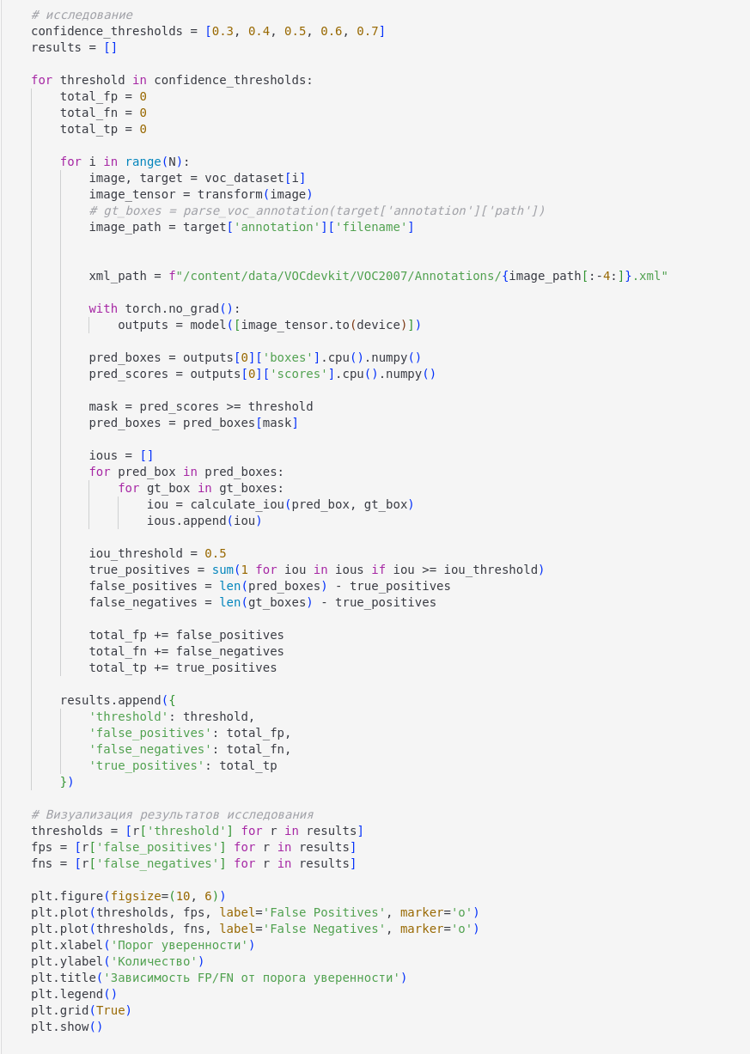Рис 9. Код поиска оптимальной конфигурации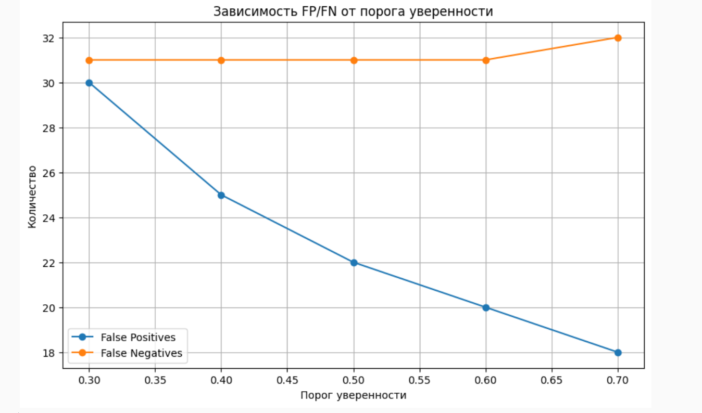Рис 10. График зависимости метрик от порога уверенности

**Заключение**

**Вывод:** В ходе выполнения лабораторной работы были изучены основные принципы двухэтапного обнаружения объектов с использованием Faster R-CNN, загружена и настроена предобученная модель, а также проведен анализ предсказаний модели и исследование баланса между ложными срабатываниями и пропущенными объектами. Это позволило углубить понимание архитектуры Faster R-CNN и приобрести практические навыки работы с моделями детекции объектов.